РЕГИОНАЛЬНЫЙ ЧЕМПИОНАТ «АБИЛИМПИКС»

Утверждено
советом по компетенции
Эксплуатация сервисных роботов
(название совета)
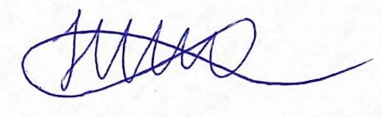
Протокол № 1 от 15.11.2022г.
Председатель совета:
Иванов Николай Викторович
(подпись)

КОНКУРСНОЕ ЗАДАНИЕ
по компетенции
Эксплуатация сервисных роботов
Категория «Школьники»


Москва 2022
- Описание компетенции
1.1. Актуальность компетенции

В ближайшем будущем всех нас будут окружать множество сервисных роботов. Сервисные роботы созданы для облегчения нашей жизни, области применения их обширны: от больниц, школ, до работы с опасными зонами. Уже сегодня видна необходимость в создании профессии, связанной с эксплуатацией, ремонтом и настройкой сервисных роботов. Инженер сервисного робототехнического центра - специалист, способный осуществлять настройку и ремонт робототехнических средств; знаком с принципами устройства приводов и датчиков, основ администрирования операционных систем.
В качестве необходимых работ, выполняемых в компетенции, можно выделить: проведение программной и физической диагностики роботов на предмет выявления неисправности того или иного узла; устранение найденных программных неисправностей; модернизация и обновление программного обеспечения сервисного робота.
В рамках данной профессиональной компетенции важными для специалиста являются знания в области механики и электроники - для модульного ремонта роботов, умение пользоваться различной технической литературой и сопроводительной документацией, понимание процессов приемки робототехнического оборудования и её обслуживания в течение всего процесса эксплуатации. Также полезными умениями в компетенции являются способность к инновационному мышлению, умение применять аналитические навыки в различных отраслях и вырабатывать решения сложных ремонтных и эксплуатационных задач.
В качестве работодателей могут выступать робототехнические компании, такие как: «Promobot», «Лаборатория робототехники Сбербанка», «Яндекса» и т.д.
1.2. Профессии, по которым участники смогут трудоустроиться после получения данной компетенции.

- Инженер сервисного робототехнического центра;
- Оператор многофункциональных робототехнический комплексов;
- Оператор сервисных роботов;
- Специалист по эксплуатации робототехнических средств;
- Преподаватель по направлению «Робототехника».

Конкурсное задание
2.1. Краткое описание задания

Школьники: необходимо провести приёмку сервисного робота и настроить его для патрулирования помещения.

Пример соревновательного полигона:
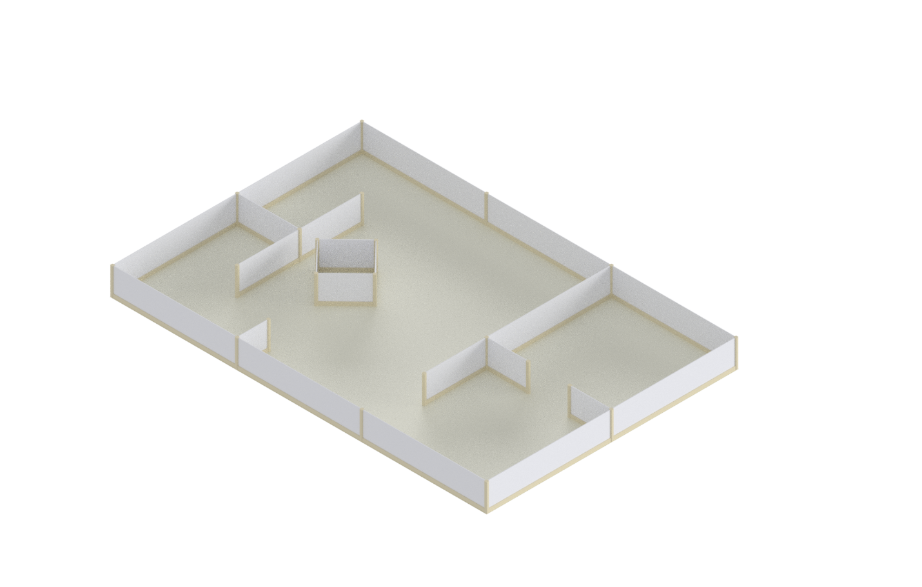
2.2. Структура и подробное описание конкурсного задания

Наименование категории участника | Наименование модуля | Время проведения модуля | Полученный результат
Школьник | Модуль 1. Ввод робота в эксплуатацию | 2 часа | Заполненный акт приёмки робота, робот готовый к последующей работе.
Школьник | Модуль 2. Эксплуатация сервисного робота. | 2 часа | Робот, выполняющий 3 цикла патрулирования по полигону.
Общее время выполнения конкурсного задания: 4 часа

2.3. Последовательность выполнения задания

Для категории Школьники:
- Прохождение инструктажа по ОТ и ТБ.
- Получение сопроводительной документации:
- Инструкция к роботу в формате онлайн (https://manual.turtlebro.ru/);
- Акт о приеме (поступлении) оборудования;
- Имя wi-fi сети полигона и доступ к ней (SSID: FieldBase_2.4G/ FieldBase_5G, password: abiregion2023).
- Модуль 1
В начале работы конкурсант получает у организаторов нового робота. Для приемки робота необходимо выполнить следующие действия:
- Распаковать робота и проверить комплектацию. Заполнить соответствующие разделы акта о приёме оборудования. В случае неполной комплектации в текстовом редакторе составить запрос на доукомплектование и продемонстрировать этот запрос техническому эксперту.
- Настроить подключение робота к сети полигона:
  - Поменять имя робота в сети (host) c имени по умолчанию (turtlebro9X) на имя вида turtlebroXX, где XX номер, написанный на наклейке робота.
  - Настроить подключение робота к сети роутера-полигона используя кардридер.
- Проверить базовую информацию робота и внести её в акт о приеме оборудования:
  - Получить название дистрибутива Linux.
  - Получить кодовое имя сборки Linux.
  - Получить версию интерпретатора Python3.
  - Получить версию библиотеки rospy.
  - Получить температуру процессора в градусах (С).
  - Получить версию пакета turtlebro.
  - Получить версию прошивки микроконтроллера материнской платы.
  - Получить серийный номер системной платы робота (mcu_id).
  - Получить размер оперативной памяти (Кбайт).
- Проверить ROS процессы и внести полученные результаты в акт о приеме оборудования:
  - Получить список запущенных топиков на роботе.
- Проверить работоспособность камеры и внести полученные результаты в акт о приеме оборудования:
  - Убедиться в работоспособности камеры.
  - Получить данных о максимальном разрешении работы камеры.
- Проверить состояние аккумуляторной батареи и внести полученные результаты в акт о приеме оборудования:
  - Получить текущее напряжения батареи в соответствующем топике;
  - Измерить напряжение на батареи с помощью мультиметра. Измерение можно производить только на выключенном роботе!
- Проверить работоспособность микроконтроллера Atmega и внести полученные результаты в акт о приеме оборудования. Необходимо использовать файлы из репозитория для задач чемпионатов профессионального мастерства (https://github.com/voltbro/ws-sro):
  - Необходимо загрузить тестовую прошивку Turtlebro-tester. Для компиляции скетча необходимо найти в менеджере библиотек Arduino IDE библиотеку FastLed и установить ее. Версия библиотеки должна быть не ниже 3.2.0.
  - Удостовериться в работоспособности тестовой прошивки, светодиодной ленты и кнопок D22-D25.
  - Необходимо загрузить тестовую прошивку TB-ros-tester. Для корректной компиляции программы, содержащей ROS-ноду на микроконтроллере, нужно добавить в список библиотек Arduino дополнительную библиотеку ros_lib. Подробнее об этом написано в инструкции к роботу.
  - Удостовериться в работоспособности тестовой прошивки и связи микроконтроллера Atmega с ROS.

- Модуль 2
В начале работы над модулем конкурсант получает у экспертов последовательность для патрулирования полигона. Для настройки патрулирования необходимо:
- Настроить точки патрулирования (файл goals.toml) в пакете патрулирования (turtlebro_patrol) на роботе таким образом, чтобы робот производил проезд согласно заданной экспертами последовательности;
- Запустить робота на полигоне для отработки задачи патрулирования;
- Выполнить 3 полных цикла патрулирования.
- На протяжении всех модулей необходимо поддерживать порядок на рабочем месте, соблюдать расписание работы и правила коммуникации между конкурсантами и экспертами.

Расписание работы для категории Школьники:

Особые указания:
Что можно?
Для выполнения конкурсного задания конкурсант может принести с собой картридер с microSD на USB, мультиметр. На протяжении соревнования разрешено пользоваться интернет-ресурсами (кроме см. раздел Что нельзя?).
Что нельзя?
Запрещается пользоваться облачными хранилищами, мессенджерами и любыми другими ресурсами хранения и передачи информации. Запрещено приносить на конкурсную площадку: флешки, мобильные телефоны, смарт-часы, фитнес-трекеры.

2.4. 30% изменение конкурсного задания

Для всех категорий: допускается изменение конфигурации полигона, маршрута патрулирования, настроек Wi-Fi сети
Категорически запрещено менять тип используемого робота, конфигурацию полигона перед оценочными заездами.

2.5. Критерии оценки выполнения задания

Школьники

Наименование модуля | Задание | Максимальный балл
1. Ввод робота в эксплуатацию | Приёмка сервисного робота | 50
2. Эксплуатация сервисного робота | Настройка сервисного робота для выполнения задачи патрулирования полигона | 50
ИТОГО |  | 100

Модуль 1. Приёмка сервисного робота.
Задание | № | Наименование критерия | Максимальные баллы | Объективная оценка (баллы) | Субъективная оценка (баллы)
Приёмка сервисного робота |  | Продемонстрировано подключение к роботу с измененным именем вида turtlebroXX, где XX номер, написанный на наклейке робота | 5 | 5
Приёмка сервисного робота |  | В акте о приёме оборудования комплектность заполнена корректно | 5 | 5
Приёмка сервисного робота |  | В акт о приёме оборудования внесено правильное Название дистрибутива Linux | 2 | 2
Приёмка сервисного робота |  | В акт о приёме оборудования внесено правильное Кодовое имя сборки Linux | 2 | 2
Приёмка сервисного робота |  | В акт о приёме оборудования внесена правильная Версия интерпретатора Python3 | 2 | 2
Приёмка сервисного робота |  | В акт о приёме оборудования внесена правильная Версия библиотеки rospy | 2 | 2
Приёмка сервисного робота |  | В акт о приёме оборудования внесена правильная Текущая температура процессора (С) | 2 | 2
Приёмка сервисного робота |  | В акт о приёме оборудования внесена правильная Версия пакета turtlebro | 2 | 2
Приёмка сервисного робота |  | В акт о приёме оборудования внесена правильная Версия прошивки микроконтроллера материнской платы | 2 | 2
Приёмка сервисного робота |  | В акт о приёме оборудования внесен правильный Размер оперативной памяти (Кбайт) | 2 | 2
Приёмка сервисного робота |  | В акт о приёме оборудования внесено правильное Количество работающих топиков | 2 | 2
Приёмка сервисного робота |  | В акт о приёме оборудования внесено правильное Состояние камеры | 2 | 2
Приёмка сервисного робота |  | В акт о приёме оборудования внесено правильное Максимальное разрешение камеры | 3 | 3
Приёмка сервисного робота |  | В акт о приёме оборудования внесена правильная Разница напряжения в показаниях между топиком и мультиметром | 3 | 3
Приёмка сервисного робота |  | Продемонстрирована работоспособность светодиодной подсветки | 3 | 3
Приёмка сервисного робота |  | Продемонстрирована работоспособность кнопок D22-D25 | 3 | 3
Приёмка сервисного робота |  | Продемонстрирована связь МК с ROS | 4 | 4
Приёмка сервисного робота |  | Акт о приеме робота заполнен полностью (нет незаполненных полей) | 4 | 4
ИТОГО: 50

Модуль 2. Эксплуатация сервисного робота
Задание | № | Наименование критерия | Максимальные баллы | Объективная оценка (баллы) | Субъективная оценка (баллы)*
Настройка сервисного робота для выполнения задачи патрулирования полигона |  | Точки патрулирования настроены | 10 | 10
 |  | Первый цикл патрулирования произведен по маршруту | 12 | 12
 |  | Второй цикл патрулирования произведен по маршруту | 10 | 10
 |  | Третий цикл патрулирования произведен по маршруту | 8 | 8
 |  | Задание выполнено полностью в соответствии с конкурсным заданием | 10 | 10
ИТОГО: 50

Приложение 1. Акт о приёме робота
Унифицированная форма № ОС-14
Утвержден постановлением Госкомстата России
от 21.01.2003 № 7

Организация-получатель:
(наименования организации проведения чемпионата)

 | Акт | Номер приемщика | Дата составления
о приеме (поступлении) оборудования
УТВЕРЖДАЮ
Руководитель | Глав.эксперт  (должность) | Не требуется  (подпись) | Не требуется  (расшифровка)
« » |  |  | 20 г.

Организация-поставщик (продавец): ООО «Братья Вольт»
(наименование)
Организация-изготовитель: ООО «Братья Вольт»
(наименование)

- Сведения о времени приёмки оборудования

Дата, время, ч., мин.
Место приемки оборудования (наименование пункта) | время приема оборудования
Место приемки оборудования (наименование пункта) | начало | окончание

- Сведения о комплектности поступившего оборудования

Оборудование
Вид упаковки |  | Картонная коробка
Комплектность
По документам организации, поставившей оборудование |  | Фактически принято
Наименование | Кол-во: | Наименование | Кол-во:
Мобильная платформа, комплект | 1 | Мобильная платформа, комплект
Системная плата TurtleBro (STM32F4 и atmega2560, IMU сенсор) | 1 | Системная плата TurtleBro (STM32F4 и atmega2560, IMU сенсор)
Микрокомпьютер одноплатный, ARM-процессор с 64-битной архитектурой | 1 | Микрокомпьютер одноплатный, ARM-процессор с 64-битной архитектурой
microSD-карта 16GB | 1 | microSD-карта 16GB
Лазерный лидар (сканирование 360 градусов) | 1 | Лазерный лидар (сканирование 360 градусов)
Камера (микро, с креплением, USB) | 1 | Камера (микро, с креплением, USB)
Плата батарейного отсека с коннектором | 1 | Плата батарейного отсека с коннектором
Аккумулятор (18650) | 4 | Аккумулятор (18650)
Мотор-редукторы с энкодерами | 2 | Мотор-редукторы с энкодерами
Колеса | 2 | Колеса
Крепления колес | 2 | Крепления колес
Блок питания 12В | 1 | Блок питания 12В
Зарядное устройство для аккумуляторов | 1 | Зарядное устройство для аккумуляторов
Кабель microUSB | 1 | Кабель microUSB
- Сведения о характеристиках поступившего оборудования

Оборудование
Наименование
Серийный номер системной платы робота (mcu_id)
Характеристики
По документам организации, поставившей оборудование |  | Фактически принято
Название дистрибутива Linux | Raspbian GNU/Linux | Название дистрибутива Linux
Кодовое имя сборки Linux | buster | Кодовое имя сборки Linux
Версия интерпретатора Python3 | 2.7.4 | Версия интерпретатора Python3
Версия библиотеки rospy | 1.15.11 | Версия библиотеки rospy
Допустимая температура процессора (С) | От 30 до 70 градусов | Текущая температура процессора (С)
Версия пакета turtlebro | 0.0.1 | Версия пакета turtlebro
Версия прошивки микроконтроллера материнской платы | 2.0_b23e5c1 | Версия прошивки микроконтроллера материнской платы
Размер оперативной памяти (Кбайт) | 964320 | Размер оперативной памяти (Кбайт)
Количество работающих топиков | 21 | Количество работающих топиков
Состояние камеры | Работоспособна | Состояние камеры
Максимальное разрешение камеры | 1240x960 | Максимальное разрешение камеры
Допустимое напряжение на аккумуляторной батарее | От 11.10 до 16.64 вольт | Измеренное напряжение на аккумуляторной батарее
Допустимая разница напряжения в показаниях между топиком и мультиметром | +/- 0.5 вольт | Разница напряжения в показаниях между топиком и мультиметром
Состояние светодиодной подсветки | Работоспособна | Состояние светодиодной подсветки
Состояние кнопок D22-D25 | Работоспособные | Состояние кнопок D22-D25
Состояние связи МК с ROS | Присутствует | Состояние связи МК с ROS
При осмотре оборудования установлено:
1. Упаковка | не повреждена
1. Упаковка | повреждена | (указать повреждение)
2. Оборудование поставлено | комплектно
2. Оборудование поставлено | некомплектно | (указать некомплектность)
Заключение приёмщика:
(принял/не принял)
Конкурсант-приёмщик  (должность) | Не требуется  (подпись) | (расшифровка (ФИО))
« » |  |  | 20 г.

Приложение 2. Журнал технического обслуживания сервисного робота TurtleBro
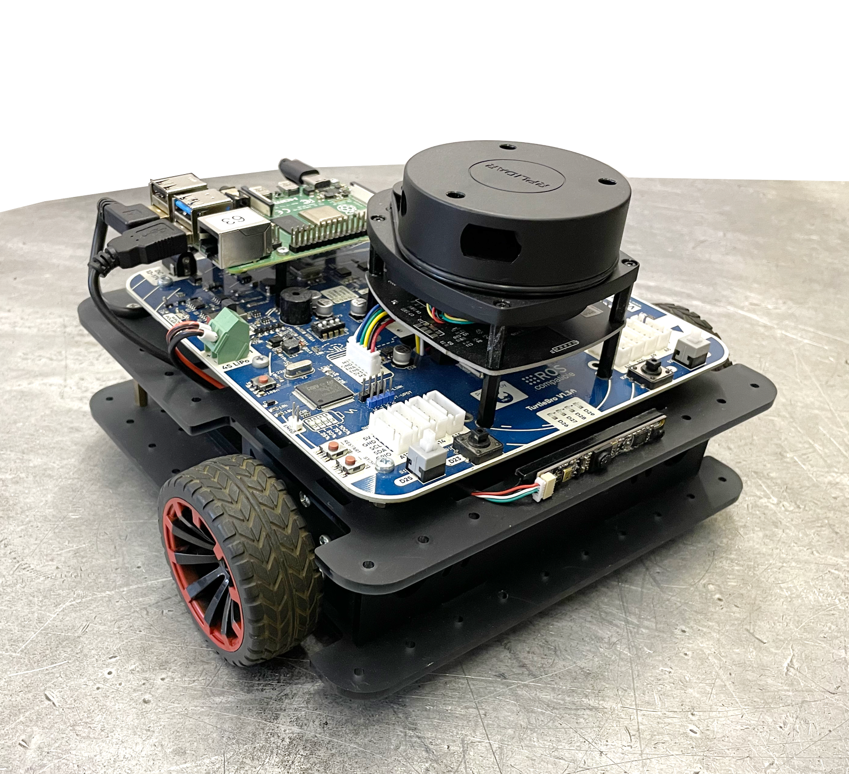

Журнал технического обслуживания сервисного робота TurtleBro
Дата и время начала и окончания ремонта (год, месяц, число, часы, минуты) | Тип оборудования | Наименование вида обслуживания (Тестирование работоспособности, устранение неисправностей) и краткое описание работ
ПРИМЕР:  2023, февраль, 01, 15:13 - 2023, февраль, 01, 16:13 | ПРИМЕР:  Тепловизор | ПРИМЕР:  Тестирование работоспособности: проверка работоспособности путем запуска программы для тестирования. Модуль тепловизора не работает  Устранение неисправности: замена кабеля подключения. Неисправность устранена

